1.Tampilan Homepage

Tombol menuju aplikasi hitung kalkulator

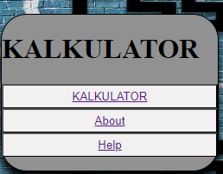

Keteragan pembuat dari project

Penjelasan cara menggunakan aplikasi kalkulator

2. Tampilan aplikasi Kalkulator

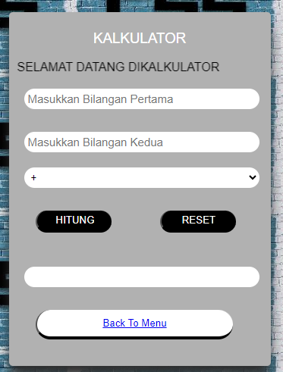

Tombol ini untuk kembali kemenu awal

Untuk menampilkan hasil yang telah di input pada textfield bilangan pertama dan kedua serta operator yang telah di pilih

Tombol reset mereset kedua bilangan dan hitungannya

Tombol hitung berfungsi untuk memproseskan kedua bilangan yang input dan sesuai dengan operator yang dipilih

Operator yang meliput : tambah, kurang,kali,bagi Yang dapat di pergunakan untuk menghitungkan sebuah nilai

Textfield atau tempat untuk menginputkan bilangan pertama dan kedua yang ingin dihitungkan

3.Head

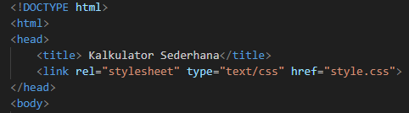

1. title tag adalah bagian di dalam head yang digunakan untuk menuliskan judul dari dokumen HTML, yang akan muncul pada caption halaman browser jika halaman tersebut diakses.
2. Link rel untuk menghubungkan file css eksternal ke halaman web.

4.body

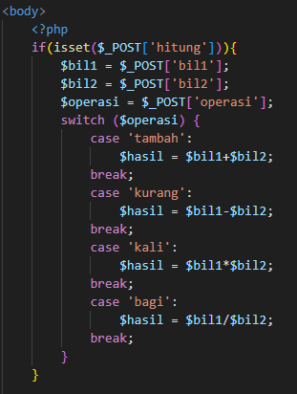

Function isset() berfungsi untuk memeriksa ketersediaan data.

Switch case untuk mengecek operasi yang dipilih saat sebelum form disubmit.

5.Form

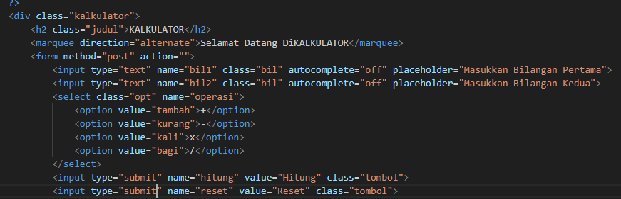

Fungsi div class pada HTML untuk mengelompokkan elemen atau tag-tag agar menjadi suatu grup.

Tag Marquee untuk membuat tulisan atau teks yang kamu tentukan bisa bergerak di sebuah website.

Method post untuk penanganan data bilangan yg diinput, pada bilangan 1(bil1) dan bilangan 2(bil2). Dan action “kalku.php”.

Tag select untuk membuat objek form yang berupa list option (opsi)yang dapat dipilih oleh user .

<input type =”submit”> tombol untuk mengirim form.

6.Hasil

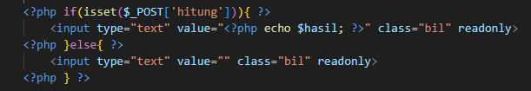

Echo number_format untuk  memformat angka dengan ribuan yang dikelompokkan.

Hasil dari operasi aritmatika untuk menangkap data dari form diatas tadi.jika form sudah disubmit kan otomatis kita sudah memiliki hasilnya(hasil yg didapat dari pengecekan switch case diatas tadi).jika form belum di submit maka yang ditampilkan adalah nol “0”.

Tag Href<a> untuk menentukan alamat URL tujuan dari link.

Tag Button untuk membuat tombol didalam form maupun diluar form.

7.Fungsi css

1. **Proses *loading*halaman *web*lebih cepat**

Satu rangkaian kode CSS dapat diaplikasikan untuk beberapa halaman website sekaligus sehingga jumlah kode dapat diminimalkan. Hal ini tentunya akan membuat beban *loading* website menjadi lebih kecil. Alhasil, kecepatan saat *loading*website pun akan menjadi lebih cepat.

1. **Beragam variasi**

Seperti yang kita ketahui, HTML memang dapat digunakan untuk mengatur tampilan website. Sayangnya, terbatas. Namun hal ini tidak berlaku bagi CSS yang menawarkan lebih banyak style tampilan pada halaman website.

1. **Tampilan website akan lebih rapi**

Dengan menggunakan CSS, tampilan halaman website pun akan rapi dan optimal di berbagai ukuran layar pengguna, baik itu desktop maupun *smartphone*. Sehingga pemilik website tidak perlu repot mengatur dan pusing memikirkan website tidak maksimal dibuka dari perangkat-perangkat pengunjung.  
  
Hal ini disebabkan oleh kelebihan CSS yang memiliki berbagai *property*untuk mengatur tampilan konten agar sesuai kebutuhan layar, salah satunya dengan *max-width.*Saat menggunakan *property*tersebut, ukuran elemen HTML pun akan berubah sesuai ukuran layar yang digunakan untuk menampilkan *website*. Kehadiran CSS bagi *website*terbilang penting. Tanpa adanya CSS, tampilan *website*tentu akan monoton dan membutuhkan waktu yang lama untuk *loading*.

7.style.css

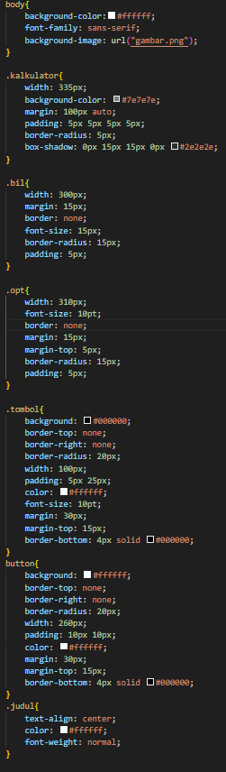

8.style2.css

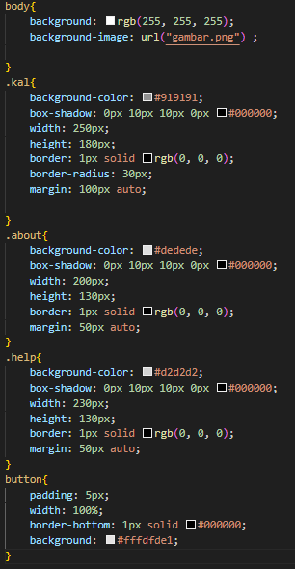

9.kalku.html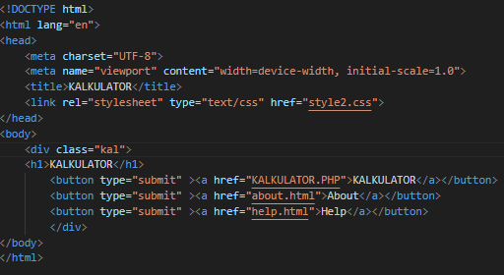

10.About.html

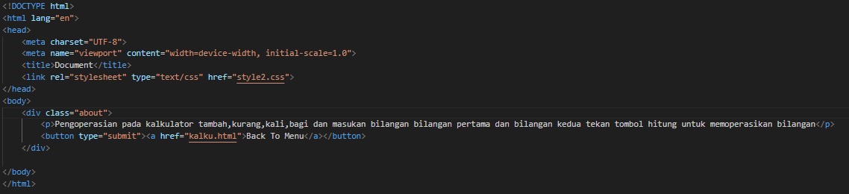

11.Help.html

